第4章 管理环境、命令行和时间
在第3章“Rust标准库介绍”中，我们研究了Rust标准库的结构，还编写了一个基本模板引擎的一部分，它可以在给定HTML模板和数据的情况下生成动态HTML页面组件。从本章开始，我们将深入研究按功能区域分组的标准库的特定模块。
本章将探索与使用系统环境、命令行和时间函数相关的Rust标准库模块，目的是让读者更熟练地使用命令行参数、路径操作、环境变量和时间测量。
学习这些有什么好处呢？
使用命令行参数是编写任何接收来自命令行的用户输入的程序的必备技能。
若编写一个工具（如find或grep）来处理在文件夹和子文件夹中搜索文件和模式的操作，则需要路径操作的知识，包括导航路径以及读取和操作路径条目。
学习使用环境变量是将代码与配置分离的重要组成部分，这对于任何类型的程序都是一个很好的做法。
对于使用资源和活动的时间戳的程序，则需要学习如何处理时间。开发人员需要学习如何进行时间测量以记录事件之间的时间间隔，以便对各种操作所花费的时间进行基准测试。
本章将学习以下技能：
- 编写可以跨 Linux、UNIX、Windows平台发现和操纵系统环境及文件系统的Rust程序。
- 创建可以使用命令行参数来接收配置参数和用户输入的程序。
- 捕获事件之间经过的时间。
这些是在Rust中进行系统编程所需的相关技能。我们将通过开发用于图像处理的命令行应用程序，以实用的方式学习这些主题。在此过程中，可以看到有关Rust标准库的path、time、env和fs模块的更多详细信息。
让我们看看本章将要构建的内容。
想象一下，我们有一个用于批量调整图像大小的工具，该工具可以查看桌面或服务器上的文件系统目录，提取所有图像文件（如.png和.jpg格式图像），并将所有图像文件调整为预定义的大小（如小、中或大）。
这样的工具对于释放硬盘空间或上传图片以在移动或Web应用程序中显示有很大的帮助。本章将要构建的就是这样一个工具。
本章包含以下主题：
- 项目范围和设计概述。
- 编写图像大小调整库的代码。
- 开发命令行应用程序。

4.1 技 术 要 求
本章示例代码网址如下：

https://github.com/PacktPublishing/Practical-System-Programming-for-Rust-Developers/tree/master/Chapter04

4.2 项目范围和设计概述
本章将首先定义要构建的内容并讨论技术设计，然后编写一个用于图像处理的Rust 库，最后构建一个命令行应用程序，它通过命令行接收用户输入，并使用已构建的图像大小调整库来执行用户指定的命令。

4.2.1 要构建的内容
本节将描述要构建的工具的功能要求、技术要求和项目结构。
1．功能要求
本示例将构建一个命令行工具来执行以下两项操作。
- 图像大小调整：将源文件夹中的一张或多张图像调整为指定大小。
- 图像统计：提供有关源文件夹中存在的图像文件的一些统计信息。
本示例将该工具命名为ImageCLI。图4.1显示了ImageCLI工具的两个主要功能。
用户将能够使用此工具调整图像的大小，可以要求调整单张图像或多张图像的大小。该工具支持的输入图像格式为JPG和PNG，输出图像格式为PNG。该工具将接收3个命令行参数，具体如下所示。
- size：该参数是所需的图像输出尺寸。如果用户指定 size = small，则输出图像的宽度为200 px；如果指定size = medium，则输出图像的宽度为400 px；如果指定size = large，则输出图像的宽度为800 px。
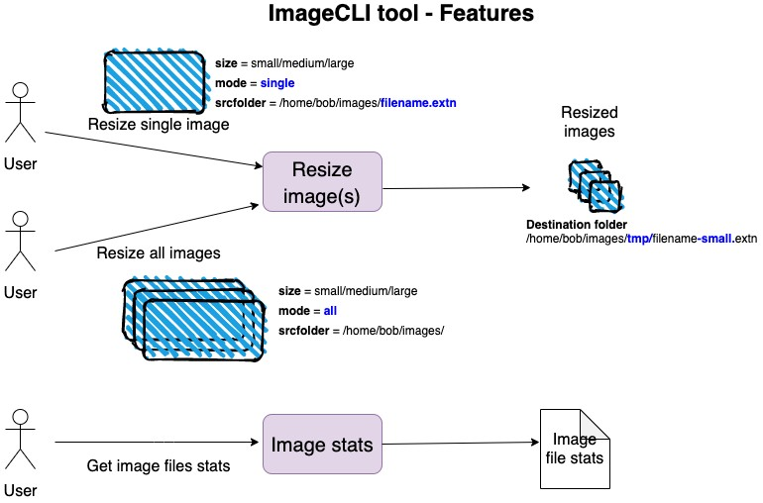
图4.1 ImageCLI工具的功能
原 文 | 译 文
ImageCLI tool - Features | ImageCLI工具功能
Resize single image | 重新调整单张图像的大小
User | 用户
Resize all images | 重新调整所有图像的大小
Resize image(s) | 重新调整图像的大小
Resized images | 重新调整大小之后的图像
Destination folder | 目标文件夹
Get image files stats | 获取图像文件状态
Image stats | 图像状态
Image file stats | 图像文件状态

例如，如果输入图像是总大小为8 MB的JPG文件，则可以通过指定size=medium将其大小调整为大约500 KB。
- mode：该参数指示用户是要调整单个图像文件还是多个图像文件的大小。如果用户指定mode = single，则表示调整单个图像文件的大小；而指定mode = all，则表示调整指定文件夹中所有图像文件的大小。
- srcfolder：用户为源文件夹指定的值具有不同的含义，具体取决于选择了mode = single还是mode = all。
如果mode=single，则用户可将srcfolder的值指定为图像文件的完整路径及其文件名；如果mode = all，则用户需要为srcfolder的值指定文件夹的完整路径（包含图像文件的路径），而不包含任何图像文件名。
如果使用mode = single和srcfolder = /user/bob/images/image1.png，则该工具将调整包含在/user/bob/images文件夹中的单个图像文件image1.png的大小；如果使用mode = all和srcfolder = /user/bob/images，则该工具将调整包含在/user/bob/ images源文件夹中的所有图像文件的大小。
对于本示例中的图像统计功能，用户还可以指定一个包含图像文件的srcfolder文件夹，并获取该文件夹中图像文件的数量，以及所有图像文件的总大小。例如，如果使用 srcfolder = /user/bob/images，则图像统计选项将给出类似于以下的结果：
The folder contains 200 image files with total size 2234 MB（该文件夹包含200个图像文件，总大小为2234 MB）。
2．非功能要求
以下是本项目的非功能（技术）要求列表：
- 该工具将作为二进制文件被打包和分发，它应该可以在Linux、UNIX和Windows 3种平台上运行。
- 用户应该能够测量调整图像大小所花费的时间。
- 用于指定命令行标志的用户输入必须不区分大小写，以便于使用。
- 该工具必须能够向用户显示有意义的错误消息。
- 图像大小调整的核心功能必须与命令行界面（command-line interface，CLI）分开。这样就可以灵活地通过桌面图形界面或作为Web应用程序中Web后端的一部分来重用核心功能。
- 该项目将被组织成一个包含图像处理功能的库和一个二进制文件，该二进制文件可提供命令行界面（CLI）以读取和解析用户输入、提供错误消息以及向用户显示输出消息。二进制文件将利用库进行核心图像处理。
3．项目结构
现在可以创建一个项目架构，以便更好地可视化项目结构。
使用Cargo创建一个新的lib项目，并将该CLI工具命名为imagecli：

cargo new --lib imagecli && cd imagecli

argo项目结构如图4.2所示。
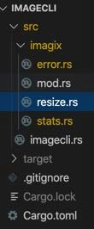
图4.2 Cargo项目结构
项目结构的设置如下所示。
（1）在src文件夹下，创建一个名为imagix的子文件夹来托管库代码。在imagix子文件夹下，创建以下4个文件。
- error.rs：该文件用于包含自定义错误类型和错误处理代码。
- mod.rs：该文件是imagix库的入口点。
- resize.rs：该文件用于托管与调整图像大小相关的代码。
- stats.rs：该文件用于托管图像文件统计的代码。
（2）在src文件夹下，创建一个名为imagecli.rs的新文件，它将包含命令行界面的代码。
在了解了本示例项目的功能要求和所需的项目结构之后，我们将讨论该项目工具的设计。

4.2.2 技术设计
本节将介绍该工具的高级设计，主要关注图像处理功能。在4.5节“开发命令行应用程序”中，将再次讨论CLI的设计细节。
本项目包括可重用imagix库（其中包含图像大小调整和统计等核心功能），以及带有命令行界面（CLI）的二进制可执行文件imagecli，如图4.3所示。
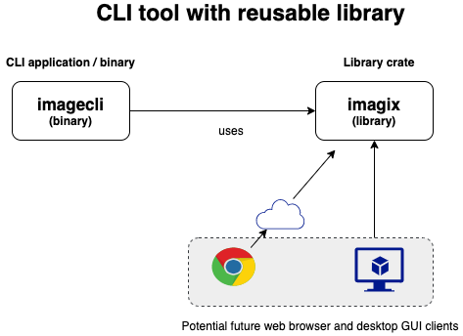
图4.3 带有可重用库的命令行界面工具
原 文 | 译 文
CLI tool with reusable library | 带有可重用库的命令行界面工具
CLI application / binary | 命令行界面应用程序/二进制文件
imagecli  (binary) | imagecli  （二进制文件）
uses | 使用
Library crate | 库Crate
imagix  (library) | imagix  （库）
Potential future web browser and desktop GUI clients | 未来可能的Web浏览器和桌面图形用户界面（GUI）客户端

如果该库的设计正确，那么将来可以被其他类型的客户端重复使用。例如，该应用程序可以作为桌面应用程序提供图形用户界面（而不是CLI），甚至可以从基于浏览器的HTML客户端应用程序中访问。
在开始设计之前，不妨考虑以下关键技术挑战。
（1）调整单个图像文件的大小：
- 如何以编程方式将较大的图像调整为较小的、用户指定的大小？
- 如何创建一个tmp子文件夹来存储调整大小的图像？
- 如何测量调整图像大小所花费的时间？
（2）调整多个图像文件的大小：如何遍历用户提供的源文件夹以识别出所有的图像文件，然后为每个条目调用图像大小调整函数？
（3）获取图像统计信息：如何扫描用户提供的源文件夹，只计算图像文件的数量，并获得该文件夹中所有图像文件的总大小？
（4）路径操作：如何操作路径以便输出文件，将文件存储在tmp子文件夹中？
从设计的角度来说，上述几点可分为以下3大类关注点：
- 图像大小调整逻辑。
- 路径操作和目录迭代逻辑。
- 测量调整图像大小所用的时间。
图像处理本身就是一个高度专业化的领域，详细讨论它所涉及的技术和算法超出了本书的范围。鉴于图像处理领域的复杂性和范围，本项目将使用第三方库来实现所需的算法，它可以提供一个很好的API供调用。
为此，我们将使用通过Rust编写的image-rs/image开源包。Crate文档的网址如下：

https://docs.rs/image/

现在来看看如何使用该image Crate设计imagix库。
该image Crate功能齐全，并具有许多图像处理函数。当然，本项目将仅使用其一小部分功能。回顾上面提到的有关图像处理的3个关键要求：打开图像文件并将其加载到内存中的能力，将图像调整为所需大小的能力，以及将调整后的图像从内存写入磁盘文件中的能力。
image-rs/image Crate中的以下方法满足了上述需求。
- image::open()：该函数可打开指定路径中的图像文件。它会自动从图像的文件扩展名中检测图像的格式，从文件中读取图像数据并转换为DynamicImage类型存储在内存中。
- DynamicImage::thumbnail()：该函数可将图像缩小到指定的尺寸（宽度和高度）并在保留纵横比的同时返回新图像。它将使用快速整数算法，该算法是一种正弦变换技术。这是一个内存中操作（in-memory operation）。
- DynamicImage::write_to()：该函数可对图像进行编码并将其写入任何实现了std::io::write trait的对象中，在本示例中，该trait就是输出文件句柄。我们将使用此方法将调整大小之后的图像写入文件中。
上述设计应该足以满足本项目中的图像处理要求。对于路径操作和时间测量这两个问题，我们将使用Rust标准库，这也是在4.3节“使用Rust标准库”中将要讨论的内容。

4.3 使用Rust标准库
为了开发图像大小调整工具，我们将同时使用外部Crate和Rust标准库。在4.2.2节“技术设计”中，已经讨论了如何使用image Crate。
本节将介绍用于构建项目的Rust标准库的功能。本项目需要的标准库的3个关键功能领域如下：
- 需要路径操作（path manipulation）和目录迭代（directory iteration）功能来搜索目录、定位图像文件并创建新的子文件夹。
- 需要从用户那里获得工具配置选项。我们将评估两种方法—通过环境变量（environment variables）获取和通过命令行参数（command-line parameters）获取。最终选择其中一个选项。
- 需要测量完成图像大小调整任务所用的时间。
现在来详细了解这些领域。

4.3.1 路径操作和目录迭代
对于路径操作，可考虑使用Rust标准库中的std::path模块；而对于目录迭代，则可以使用std::fs模块。
为什么需要路径操作功能？用于调整大小的源图像文件被存储在源文件夹中。调整大小之后的图像文件的目标路径是tmp子文件夹（在源文件夹中）。在将每个已调整大小的图像文件写入磁盘中之前，必须构造要存储文件的路径。例如，如果源文件的路径为/user/bob/images/image1.jpg，则调整大小后图像的目标路径为/user/bob/images/tmp/image1.jpg。
开发人员必须以编程方式构造目标路径，然后调用 image Crate 上的方法将图像存储在目标路径上。
Rust标准库通过Path和PathBuf两种数据类型来支持路径操作功能，它们都是std::path模块的一部分。有关如何使用标准库构建和操作路径的更多详细信息，请参阅以下提示。
 注意：Rust标准库的std::path模块
该模块提供跨平台的路径操作函数。
路径通过遵循目录树指向文件系统位置。
UNIX系统中路径的一个示例是/home/bob/images/。
Windows系统中路径的示例是c:\bob\images\image1.png。
std::path模块中有两种常用的主要类型—Path和PathBuf。
为了解析路径及其组件（读取操作），可使用Path。在Rust的术语中，Path也被称为路径切片（path slice），就像字符串切片（string slice）一样（字符串切片是对字符串的引用）。
为了修改现有路径或构建新路径，可使用PathBuf。
PathBuf是一个拥有的（owned）、可变的（mutable）路径。
Path用于读取操作，PathBuf用于路径上的读写操作。
以下是从字符串中构造新路径的方法：

let path_name = Path::new("/home/alice/foo.txt");

在上述path_name中，/home/alice代表父级，foo是文件名词干（file stem），txt是文件扩展名（file extension）。可以在Path类型上使用file_stem()和extension()方法提取它们。
PathBuf类型上的pop()和push()方法可用于截断组件并将其附加到路径中。
例如，可使用以下代码创建一个新的PathBuf路径：

let mut path_for_editing = PathBuf::from("/home/bob/file1.png")

path_for_editing.pop()可将该路径截断到其父路径中，即"/home/bob"。
现在，push()方法可用于将新组件附加到PathBuf中。例如，如果PathBuf原有的值为"/home/bob"，则push("tmp")会将tmp附加到"/home/bob"路径中并返回"/home/bob/tmp"。
本项目将使用pop()和push()方法来操作路径。
下面来看看如何执行本项目所需的目录操作。
当用户指定mode=all时，即意味着要求遍历指定源文件夹中的所有文件，并过滤图像文件列表进行处理。为了迭代目录路径，可使用std::fs模块中的read_dir()函数。
以下是read_dir()函数的一个应用示例：

use std::fs;

fn main() {
let entries = fs::read_dir("/tmp").unwrap();
for entry in entries {
if let Ok(entry) = entry {
println!("{:?}", entry.path());
}
}
}
对上述代码的解释如下：
（1）fs:read_dir()可获取源文件夹的路径并返回 std::fs::ReadDir，它是目录中条目的迭代器。
（2）使用for循环来提取每个目录条目（它被包装在一个Result类型中），并输出其值。
这是本示例用于获取目录中的条目并执行进一步处理的代码。
除了读取目录中的内容，还需要检查源文件夹下是否存在tmp子文件夹，如果尚不存在，则创建该目录。可使用std::fs模块中的create_dir()方法来创建一个新的子目录。
在后面的章节中会讨论std::fs模块的更多细节。

4.3.2 时间测量
为了测量时间，可以使用std::time模块。
Rust标准库中的std::time模块有若干个与时间相关的函数，包括获取当前系统时间、创建表示时间跨度的持续时间（duration）以及测量两个特定时刻之间经过的时间（time elapsed）。下面提供了一些使用time模块的示例。
要获取当前系统时间，可编写如下代码：

use std::time::SystemTime;
fn main() {
let _now = SystemTime::now();
}

要从给定的时间点获取经过的时间，可使用以下代码：

use std::thread::sleep;
use std::time::{Duration, Instant};
fn main() {
let now = Instant::now();
sleep(Duration::new(3, 0));
println!("{:?}", now.elapsed().as_secs());
}

Instant::now()用于指示要测量的时间的起点。此点与调用now.elapsed()点之间的持续时间即表示操作所用的时间。在这里使用了std::thread模块中的sleep()函数模拟延迟。

4.3.3 使用环境变量
本节将学习如何使用Rust标准库以及第三方辅助Crate，将值存储在环境变量中并在程序中使用它们。
（1）使用以下代码创建一个新项目：

cargo new read-env && cd read-env

使用.env 文件中的环境变量（而不是在控制台中设置它们）更容易，因此可以在 Cargo.toml文件中添加一个流行的Crate，称为dotenv。

[dependencies]
dotenv = "0.15.0"

（2）在main.rs中添加以下代码：

use dotenv::dotenv;
use std::env;

fn main() {
dotenv().ok();
for (key, value) in env::vars() {
println!("{}:{}", key, value);
}
}

在上述代码中，导入了std::env和dotenv::dotenv模块。
以下语句可从.env文件中加载环境变量：

dotenv().ok();

上面代码块中的for循环在一个循环中可遍历环境变量，并将它们输出到控制台中。env:vars()可返回当前进程的所有环境变量的键-值对（key-value pair）迭代器。
（3）为了测试这一点，可在项目根目录中创建一个new.env文件并输入以下条目：

size=small
mode=single
srcfolder=/home/bob/images/image1.jpg

（4）将srcfolder值替换为自己的值。使用以下命令运行程序：

cargo run

此时将看到输出的.env文件中的环境变量，以及与该进程相关的其他变量。
（5）要访问任何特定环境变量的值，可以使用std::env::var()函数，它将采用变量的键作为参数。将以下语句添加到main()函数中并查看输出的size变量的值：

println!("Value of size is {}",
env::var("size").unwrap());

在了解了如何使用环境变量来接收用户输入以进行图像处理之后，我们看看如何使用命令行参数接收用户的输入。

4.3.4 使用命令行参数
本节将学习使用Rust标准库的std::env模块读取命令行参数。
（1）std::env模块通过std::env::args()支持命令行参数。因此，可创建一个新的Cargo项目，将以下代码添加到src/main.rs的main()函数中：

use std::env;
fn main() {
for argument in env::args() {
println!("{}", argument);
}
}

（2）使用以下命令执行代码：

cargo run small all /tmp

（3）传递给程序的3个参数会输出到控制台中。要按索引访问单个参数，请将以下代码添加到main.rs中：

use std::env;
fn main() {
let args: Vec<String> = env::args().collect();
let size = &args[1];
let mode = &args[2];
let source_folder = &args[3];
println!(
"Size:{},mode:{},source folder: {}",
size, mode, source_folder
);
}

（4）使用以下命令运行程序：

cargo run small all /tmp

size、mode和source_folder的各个值将被输出，如下所示：

Size:small,mode:all,source folder: /tmp

在我们讨论的两种方法中，使用命令行参数更适合接收来自最终用户的输入，而使用环境变量方法则更适合开发人员配置工具。
当然，如果要构建对用户友好的界面，那么std::env::args提供的基本功能是不够的。本示例将使用名为StructOpt的第三方Crate来改进用户与CLI的交互。
对Rust标准库模块的路径操作、时间测量以及读取环境和命令行参数的深入研究到此结束。

4.3.5 imagix库设计方法总结
以下是对imagix库设计方法的总结。
（1）调整单个图像文件的大小。
- 如何以编程方式将较大的图像调整为用户指定的大小？使用image-rs/image Crate。
- 如何创建一个tmp子文件夹来存储已调整大小的图像？使用std::fs::create_dir()方法。
（2）调整多个图像文件的大小。
- 如何遍历用户提供的源文件夹来识别所有图像文件并调用图像大小调整函数？使用std::fs::read_dir()方法。
- 如何操作路径以便将输出文件存储在tmp子文件夹中？使用std::path::Path和std::path::PathBuf类型。
（3）获取图像统计信息：如何扫描用户提供的源文件夹，只计算图像文件的数量，并获得该文件夹中所有图像文件的总大小？使用std::path::Path类型和std::fs::read_dir()方法。
（4）基准测试指标：如何测量调整图像大小所花费的时间？使用std::time::Duration和std::time::Instant模块。
（5）读取命令行参数：如何读取命令行参数？使用StructOpt Crate。
imagix库的项目范围和设计介绍至此结束。
接下来，我们将为imagix图像处理库编写代码。

4.4 编写imagix库代码
本节将编写图像大小调整和图像统计功能的代码。

4.4.1 imagix库的模块结构
现在先来研究imagix库的代码结构。
imagix库的模块结构如图4.4所示。
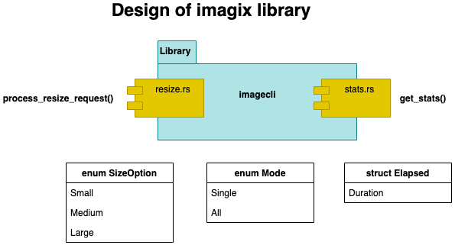
图4.4 imagix库的模块结构
原 文 | 译 文
Design of imagix library | imagix库的设计

imagix库包含两个模块—resize和stats—分别由resize.rs和stats.rs表示。
在图4.4中有两个enum—SizeOption和Mode—分别表示大小选项和模式的变体。用户将指定SizeOption enum的变体之一来指示所需的输出图像大小，并指定Mode enum的变体之一来指示是否需要调整一张或多张图像的大小。另外，还有一个struct Elapsed用于捕获图像大小调整操作的经过时间。
resize模块具有process_resize_request()公共函数，该函数是imagix库用于调整图像大小的主要入口点。
stats模块有一个get_stats()公共函数。
本项目整体代码组织概览如图4.5所示。
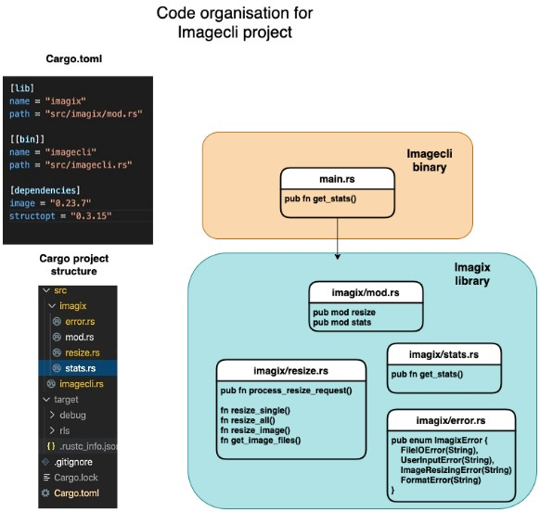
图4.5 代码组织
原 文 | 译 文
Code organisation for Imagecli project | ImageCLI项目的代码组织概览
Cargo project structure | Cargo项目结构
Imagecli binary | ImageCLI二进制文件
Imagecli library | ImageCLI库

图4.5显示了以下内容：
- Cargo.toml文件中包含了所需的配置和依赖项。
- Cargo项目的代码树结构。
- imagix库包含了源文件列表和关键函数列表。
- imagecli.rs文件包含了imagix库上的命令行包装器，以及本工具中的代码执行入口点。

4.4.2 添加依赖项
现在可以将两个外部Crate添加到imagecli项目文件夹根目录的Cargo.toml文件中：

[dependencies]
image = "0.23.12"
structopt = "0.3.20"

我们将介绍以下方法的代码片段。
- get_image_files()：演示路径导航功能。
- resize_image()：包含使用image Crate调整图像大小和进行时间测量的核心逻辑。
- get_stats()：返回文件夹中图像文件的总数和总大小。
- 自定义错误处理方法。
其余代码是标准的Rust（不特定于本章主题），可以在本章的代码库中找到。

4.4.3 遍历目录条目
本节将仔细研究get_image_files()的代码。这是前文提到过的检索包含在源文件夹中的图像文件列表的方法。
get_image_files()方法的逻辑描述如下。
（1）检索源文件夹中的目录条目，并将它们收集在一个向量中。
（2）迭代向量中的条目并过滤图像文件。请注意，本项目中只关注PNG和JPG文件，但也可以将其轻松扩展到其他类型的图像文件中。
（3）从该方法中返回图像文件的列表。
get_image_files() 的代码清单如下所示：

src/imagix/resize.rs

pub fn get_image_files(src_folder: PathBuf) ->
Result<Vec<PathBuf>, ImagixError> {
let entries = fs::read_dir(src_folder)
.map_err(|e| ImagixError::UserInputError("Invalid
source folder".to_string()))?
.map(|res| res.map(|e| e.path()))
.collect::<Result<Vec<_>, io::Error>>()?
.into_iter()
.filter(|r| {
r.extension() == Some("JPG".as_ref())
|| r.extension() == Some("jpg".as_ref())
|| r.extension() == Some("PNG".as_ref())
|| r.extension() == Some("png".as_ref())
})
.collect();
Ok(entries)
}

该代码使用read_dir()方法遍历目录中的条目并将结果收集到Vector中，然后将Vector转换为迭代器，并过滤条目以仅返回图像文件。这意味着它可以提供一组用于调整大小的图像文件。
接下来，我们将查看执行实际调整图像大小操作的代码。

4.4.4 调整图像大小
本节将介绍resize_image()方法的代码。此方法可执行调整图像大小的操作。
resize_image()方法的逻辑描述如下：
（1）该方法接收带有完整源文件夹路径的源图像文件名，将其调整为.png文件，并将调整后的文件存储在源文件夹的tmp子文件夹中。
（2）从完整路径中提取源文件名。文件扩展名被更改为.png，是因为本工具仅支持.png格式的输出文件。作为一项练习，你也可以添加对其他图像格式类型的支持。
（3）使用/tmp构建目标文件路径，因为调整大小之后的图像需要存储在源文件夹的tmp子文件夹中。为此，我们需要先检查tmp文件夹是否已经存在。如果不存在，则必须创建它。使用tmp子文件夹构建路径和创建tmp子文件夹的逻辑在前面的代码清单中已经介绍过。
（4）调整图像的大小。为此可打开源文件，使用必要参数调用调整图像大小的函数，并将调整大小之后的图像写入输出文件中。
（5）使用Instant::now()和Elapsed::from()函数计算调整图像大小所用的时间。
resize_image()方法的代码清单如下。为方便解释，特将代码清单拆分为多个片段。
以下列出的代码接收3个输入参数—图像大小、源文件夹和PathBuf类型的条目（可以指图像文件的完整路径）。文件扩展名被更改为.png，因为这是该工具支持的输出格式。

fn resize_image(size: u32, src_folder: &mut PathBuf) ->
Result<(), ImagixError> {
// 使用.png扩展名构建目标文件名
let new_file_name = src_folder
.file_stem()
.unwrap()
.to_str()
.ok_or(std::io::ErrorKind::InvalidInput)
.map(|f| format!("{}.png", f));

以下代码片段可将/tmp 追加到文件路径条目中以创建目标文件夹路径。请注意，由于标准库中的限制，文件名将首先被构造为tmp.png，随后被更改，以反映调整大小之后的最终图像文件名。

// 构造目标文件夹路径
// 例如，如果在源文件夹中不存在/tmp，则创建它
let mut dest_folder = src_folder.clone();
dest_folder.pop();
dest_folder.push("tmp/");
if !dest_folder.exists() {
fs::create_dir(&dest_folder)?;
}
dest_folder.pop();
dest_folder.push("tmp/tmp.png");
dest_folder.set_file_name(new_file_name?.as_str());

以下代码可打开图像文件并将图像数据加载到内存中。tmp子文件夹是在源文件夹下创建的。然后，调整图像大小并将输出文件写入目标文件夹中，记录并输出调整图像大小操作所用的时间。

let timer = Instant::now();
let img = image::open(&src_folder)?;
let scaled = img.thumbnail(size, size);
let mut output = fs::File::create(&dest_folder)?;
scaled.write_to(&mut output, ImageFormat::Png)?;
println!(
"Thumbnailed file: {:?} to size {}x{} in {}. Output
file
in {:?}",
src_folder,
size,
size,
Elapsed::from(&timer),
dest_folder
);
Ok(())
}

以上就是调整图像大小的代码。
接下来，我们将查看生成图像统计信息的代码。

4.4.5 图像文件信息统计
在4.4.4节“调整图像大小”中，仔细研究了调整图像大小的代码。本节将阐释生成图像统计信息的逻辑。get_stats()方法将计算指定源文件夹中图像文件的数量，并测量它们的总大小。
get_stats()方法的逻辑描述如下：
（1）get_stats()方法以源文件夹作为其输入参数，并返回两个值：源文件夹中图像文件的数量，以及该文件夹中所有图像文件的总大小。
（2）通过调用get_image_files()方法获取源文件夹中的图像文件列表。
（3）std::path模块中的metadata()函数允许查询文件或目录的元数据信息。在本示例中，遍历目录条目时，可将所有文件的大小汇总到一个变量sum中。sum变量与图像文件条目的计数一起从函数中返回。
get_stats()方法的代码清单如下：

src/imagix/stats.rs

pub fn get_stats(src_folder: PathBuf) -> Result<(usize,f64),
ImagixError> {
let image_files = get_image_files
(src_folder.to_path_buf())?;
let size = image_files
.iter()
.map(move |f| f.metadata().unwrap().len())
.sum::<u64>();
Ok((image_files.len(), (size / 1000000) as f64))
}

图像处理功能的代码研究至此结束。
接下来，我们将探讨项目的自定义错误处理的一些细节。

4.4.6 错误处理
现在来看看有关错误处理的设计。
作为项目的一部分，我们可能需要处理许多失败情况。其中一些错误如下：
- 用户提供的源文件夹可能无效。
- 指定的文件可能不存在于源文件夹中。
- 程序可能没有读取和写入文件的权限。
- 用户输入的大小或模式可能不正确。
- 调整图像大小时可能会出错（如文件损坏）。
- 可能存在其他类型的内部处理错误。
现在可以定义一个自定义错误类型，以统一的方式处理这些不同类型的错误，并将错误作为输出提供给库的用户。

src/imagix/error.rs

pub enum ImagixError {
FileIOError(String),
UserInputError(String),
ImageResizingError(String),
FormatError(String),
}

这些错误的名称就表明了它们的意义。例如，FileIOError是指无法读取目录或写入文件的错误，UserInputError是指用户输入错误，ImageResizingError是指图像处理错误，而FormatError则是在转换或输出参数值时遇到的任何错误。
定义该ImagixError错误类型的目标是处理过程中可能遇到的各种类型的错误，将它们转换成自定义的错误类型。
仅定义自定义错误类型是不够的，我们还必须确保在程序运行的过程中发生错误时，这些错误会被转换为自定义错误类型。例如，读取图像文件的错误会引发在 std::fs 模块中定义的错误。这个错误应该被捕获并转换成自定义的错误类型。这样，无论是文件操作还是错误处理，程序都会统一向用户传播相同的自定义错误类型供前端界面处理（在本项目中，前端界面是指命令行）。
为了将各种类型的错误转换为ImagixError，我们将实现From trait。另外，还需要为自定义错误类型实现Display trait，以便将错误输出到控制台中。
在项目模块中的每个方法中，可以看到在失败点将抛出ImagixError，并将该自定义错误传播回调用函数。详细源代码可以在本章配套的源文件夹中找到。
有关错误处理代码的讨论到此结束。
关于imagix库编码的介绍也到此结束。
在此我们仅讨论了关键的代码片段，受篇幅限制，这里无法显示整个代码清单。你可以通读本书配套GitHub存储库提供的本章源代码，以了解如何将各种功能转换为地道的Rust代码。
接下来，我们将构建包装此库并提供用户界面的命令行应用程序。

4.5 开发命令行应用程序
在4.4节“编写imagix库代码”中，已经构建了用于调整图像大小的库。本节将探讨主命令行应用程序的设计和代码的关键部分。
我们从一些自动化单元测试开始，以测试resize.rs中的图像大小调整功能，这样可以确认图像大小调整库独立于任何调用函数工作。
以下代码中显示了两个测试用例，其中一个用于调整单个图像文件的大小，另一个则用于调整多个图像文件的大小。你也可以将代码中的源文件夹和文件名替换为你自己的名称。

src/imagix/resize.rs

#[cfg(test)]
mod tests {
use super::*;
#[test]
fn test_single_image_resize() {
let mut path = PathBuf::from("/tmp/images/image1.jpg");
let destination_path = PathBuf::from(
"/tmp/images/tmp/image1.png");
match process_resize_request(SizeOption::Small,
Mode::Single, &mut path) {

Ok(_) => println!("Successful resize of single image"),

Err(e) => println!("Error in single image:{:?}", e),
}
assert_eq!(true, destination_path.exists());
}
#[test]
fn test_multiple_image_resize() {
let mut path = PathBuf::from("/tmp/images/");
let _res = process_resize_request(
SizeOption::Small, Mode::All, &mut path);
let destination_path1 = PathBuf::from(
"/tmp/images/tmp/image1.png");
let destination_path2 = PathBuf::from(
"/tmp/images/tmp/image2.png");
assert_eq!(true, destination_path1.exists());
assert_eq!(true, destination_path2.exists());
}
}

将image1.jpg和image2.jpg文件放在/tmp/images中，并使用以下命令执行测试：

cargo test

可以看到，该测试成功通过。你也可以检查已调整大小的图像。作为一项练习，你还可以为图像统计功能添加测试用例。
现在可以得出结论，imagix库可按预期工作。
接下来，我们将继续设计命令行应用程序，首先查看CLI要求。

4.5.1 设计命令行界面
本节将探讨命令行界面（CLI）的设计。这里所谓的“设计”，并不是进行绘图制作，而是最终确定用户将使用的命令行界面的结构。该命令行界面对于最终用户来说应该是直观的。命令行界面还必须在执行不同类型的操作时提供一定的灵活性。
imagecli命令行界面将使用像git一样的命令-子命令模型。
该CLI命令结构如图4.6所示。
以下是一些命令示例（带有用户可以指定的参数）。
- 调整图像大小的命令如下（带有3个参数）：

cargo run --release resize

- 图像信息统计命令如下（带一个参数）：

cargo run --release stats

- 要调整单张图像的大小，命令如下：

cargo run --release resize --size small --mode single
--srcfolder <path-to-image-file/file-name.extn>
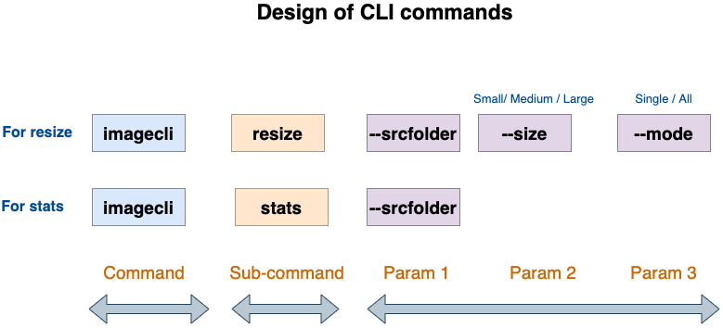
图4.6 CLI命令的设计
原 文 | 译 文
Design of CLI commands | CLI命令的设计
For resize | 图像大小调整命令
For stats | 图像信息统计命令
Command | 命令
Sub-command | 子命令
Param 1 | 参数1
Param 2 | 参数2
Param 3 | 参数3

- 要调整多张图像的大小，命令如下：

cargo run --release resize --size medium --mode all
--srcfolder <path-to-folder-contains-images>

- 图像信息统计命令如下：

cargo run --release stats --srcfolder <path-to-folder-contains-images>

imagecli main()函数可解析命令行参数，处理用户输入和错误并向用户发送合适的消息，然后从imagix库中调用相应的函数。
简单总结一下，要调整图像大小，我们需要了解用户的以下信息：
- 模式（单个或多个文件）。
- 图像文件的输出大小（小/中/大）。
- 图像文件（或多个文件）所在的源文件夹。
本节为示例项目设计了命令行界面。在4.4节“编写imagix库代码”中，构建了imagix 库来调整图像大小，因此，现在可以进入项目的最后一部分，即开发主要的命令行二进制应用程序，它可将所有部分联系在一起并接收来自命令行的用户输入。

4.5.2 使用structopt对命令行二进制文件进行编码
在4.5.1节“设计命令行界面”中，设计了命令行工具的界面。本节将探讨main()函数的代码，该函数接收来自命令行的用户输入并调用imagix库。main()函数将被编译并构建到命令行二进制工具中。用户将调用此可执行文件来调整图像大小并提供必要的命令行参数。
main()函数位于src/imagecli.rs中，因为我们要将该命令行工具的二进制项命名为imagecli。
现在来仔细研究该命令行应用程序的代码片段。
（1）从导入部分开始。请注意我们编写的imagix库的导入，以及用于命令行参数解析的structopt：

mod imagix;
use ::imagix::error::ImagixError;
use ::imagix::resize::{process_resize_request, Mode, SizeOption};
use ::imagix::stats::get_stats;
use std::path::PathBuf;
use std::str::FromStr;
use structopt::StructOpt;
// 定义结构体中的命令行参数

（2）现在来看看该工具的命令行参数的定义。为此可使用structopt语法。有关该语法的详细信息，可访问以下网址：

https://docs.rs/structopt

我们的主要做法是定义了一个名为Commandline的enum并定义了两个子命令：Resize和Stats。Resize可接收3个参数—size、mode和srcfolder（源文件夹）；而Stats则可接收一个参数—srcfolder。

#[derive(StructOpt, Debug)]
#[structopt(
name = "resize",
about = "This is a tool for image resizing and stats",
help = "Specify subcommand resize or stats. For
help, type imagecli resize --help or
imagecli stats --help"
)]
enum Commandline {
#[structopt(help = "
Specify size(small/medium/large),
mode(single/all) and srcfolder")]

Resize {
#[structopt(long)]
size: SizeOption,
#[structopt(long)]
mode: Mode,
#[structopt(long, parse(from_os_str))]
srcfolder: PathBuf,
},
#[structopt(help = "Specify srcfolder")]
Stats {
#[structopt(long, parse(from_os_str))]
srcfolder: PathBuf,
},
}

（3）现在可以仔细看看main()函数的代码。该函数可接收命令行输入（由StructOpt验证）并从imagix库中调用合适的方法。
如果用户指定了Resize命令，则会调用imagix库的process_resize_request()方法；如果用户指定了Stats命令，则会调用imagix库的get_stats()方法。
任何错误都会用合适的消息处理。

fn main() {
let args: Commandline = Commandline::from_args();
match args {
Commandline::Resize {
size,
mode,
mut srcfolder,
} => {
match process_resize_request(size, mode, &mut src_folder) {
Ok(_) => println!("Image resized successfully"),
Err(e) => match e {
ImagixError::FileIOError(e) => println!("{}", e),
ImagixError::UserInputError(e) => println!("{}", e),
ImagixError::ImageResizingError(e)
=> println!("{}", e),

_ => println!("Error in processing"),
},
};
}
Commandline::Stats { srcfolder } => match
get_stats(srcfolder) {
Ok((count, size)) => println!(
"Found {:?} image files with aggregate
size of {:?} MB",
count, size
),
Err(e) => match e {
ImagixError::FileIOError(e) => println!("{}", e),
ImagixError::UserInputError(e) => println!("{}", e),
_ => println!("Error in processing"),
},
},
}
}

（4）使用以下命令构建应用程序：

cargo build --release

使用发布版本的原因是，调试版本和发布版本之间在调整图像大小方面存在相当大的时间差异（后者要快得多）。
然后，可以在终端上执行和测试以下场景。确保将一个或多个.png或.jpg文件放在以--srcfolder标志指定的文件夹中。
- 调整单个图像文件的大小：

cargo run --release resize --size medium --mode single
--srcfolder <path-to-image-file>

- 调整多个图像文件的大小：

cargo run --release resize --size small --mode all
--srcfolder <path-to-image-file>

- 生成图像统计信息：

cargo run --release stats --srcfolder <path-to-image-folder>

本节构建了一个通过命令行界面工作的图像调整工具。作为一项练习，你可以尝试添加其他功能，包括添加对更多图像格式的支持、更改输出文件的大小，甚至提供对生成的图像文件进行加密以提高安全性的选项。

4.6 小 结
本章演示了如何使用std::env、std::path和std::fs模块编写可以跨平台方式发现和操作系统环境、目录结构和文件系统元数据的Rust程序。
本章研究了如何创建可以使用命令行参数或环境变量来接收配置参数和用户输入的程序。我们讨论了两个第三方Crate的使用：StructOpt Crate用于改进工具的用户界面，而image-rs/image则用于调整图像大小。
本章还介绍了如何使用std:time模块来测量特定处理任务所花费的时间。我们定义了一个自定义错误类型来统一库中的错误处理。最后，本章还介绍了文件处理操作。
第5章“Rust中的内存管理”将详细讨论如何使用标准库进行高级内存管理。

